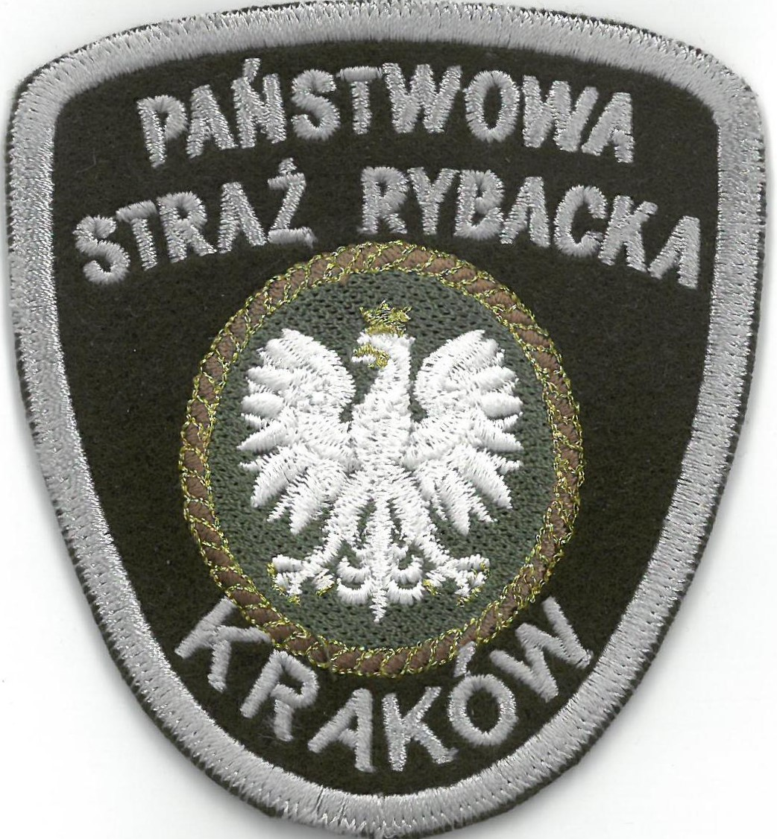
PAŃSTWOWA STRAŻ RYBACKA
INFORMUJE

Znalazłeś wnyki w czasie spaceru w lesie?
Nie ruszaj ich z miejsca, zapamiętaj lokalizację i przekaż tę informację do Państwowej Straży Rybackiej w Krakowie.
Posiadasz informację o osobie, która może kłusować, a nie wiesz komu to zgłosić? Również przekaż tę informację do Państwowej Straży Rybackiej.

Zgłoszenia o przypadkach kłusownictwa prosimy kierować na adres Państwowej Straży Rybackiej w Krakowie:
ul. Basztowa 22, 31-156 Kraków
lub na adres e-mail: psr@malopolska.uw.gov.pl
lub telefonicznie na numer 12 392 13 18.

Państwowa Straż Rybacka zapewnia anonimowość.

